МИНИСТЕРСТВО НАУКИ И ВЫСШЕГО ОБРАЗОВАНИЯ РОССИЙСКОЙ ФЕДЕРАЦИИ
федеральное государственное автономное образовательное учреждение высшего образования
«САНКТ-ПЕТЕРБУРГСКИЙ ГОСУДАРСТВЕННЫЙ УНИВЕРСИТЕТ
АЭРОКОСМИЧЕСКОГО ПРИБОРОСТРОЕНИЯ»

Кафедра №22
ОТЧЁТ ЗАЩИЩЁН С ОЦЕНКОЙ:
ПРЕПОДАВАТЕЛЬ
доцент, канд. техн. наук |  |  |  | Е.В. Силяков
должность, уч. степень, звание |  | подпись, дата |  | инициалы, фамилия

ОТЧЕТ О ЛАБОРАТОРНОЙ РАБОТЕ

РЛС ГРОЗА
по дисциплине: БОРТОВЫЕ РАДИОЭЛЕКТРОННЫЕ СИСТЕМЫ
РАБОТУ ВЫПОЛНИЛА
СТУДЕНТКА ГР. № | 1934 |  |  |  | И.Д.Круглова
 |  |  | подпись, дата |  | инициалы, фамилия

Санкт-Петербург 2022

- Цель работы
Изучение принципов построения бортового импульсного метеонавигационного радиолокатора на примере самолётной РЛС «Гроза».
- Основные технические характеристики РЛС «Гроза»
- средняя дальность наблюдения изображения незастроенных участков суши и крупных водных ориентиров при развёртке длительностью 250 км составляет 100 км;
- средняя дальность наблюдения изображений областных городов и промышленных центров — 155 км;
- средняя дальность наблюдения изображений особо крупных промышлениях центров — 230 км;
- дальность обнаружения грозовой и кучево-дождевой облачности среднего развития — 130 км,
- диапазон высот полёта, в котором обеспечивается наилучшая равноконтрастность радиолокационного изображения земной поверхности — 5000-9000 м;
- максимальная ошибка измерения радиолокатором угла сноса самолета — не более 1,5 ⁰; возможные углы ручного наклона оси диаграммы направленности антенны относительно плоскости горизонта ±10 ⁰ •
- сектор азимутального обзора РЛС ±100 ⁰ от строительной оси самолёта;
- частота азимутального обзора — 0,55 — 0,9 Гц (32-54 циклов обзора в минуту); импульсная мощность излучаемых радиоимпульсов — не менее 9 кВт;
- частота излучаемых СВЧ-колебаний — 9370 ± 30 ц;
- средняя мощность генерируемых СВЧ колобаний — не менее 8 ВТ;
- полоса пропускания сквозной частотной характеристики приемника на уровне половинной мощности - в пределах =1,2 - 2,2МГц, где - низшая граничная частота; -
высшая граничная частота;
- соотношение между граничными частотами полосы и частотой магнетрона удовлетворяет условию: ;
- длительность излучаемых радиоимпульсов — 2 ± 0,2 мкс;
- частота повторения излучаемых радиоимпульсов равна частоте бортовой электросети 200/115В, т.е. 400 Гц;
- чувствительность приёмного устройства РЛС по пропаданию сигнала в шумах — не менее 100 дБ/мВ;
- ширина диаграммы направленности по уровню половинной мощности в горизонтальной плоскости — не более 4,2 ⁰;
- длительность развёртки на индикаторе: 30 км; 50 км, 125 км, 250 км — все, начиная с нуля дальности, и 375 ± 25 км, начиная с дальности 200 км;
- интервал между калибрационными метками дальности: 10 км на развертках «30» и «50», 25 км — на развёртке «125» и 60 км — на по развёртках «250» и «375»;
- напряжение электропитания РЛС:
- однофазное переменное напряжение 115 В с частотой 400 Гц или трёхфазное переменное напряжение с линейным значением 200 В и частотой 400 Гц;
- трехфазное напряжение 36 В с частотой 400 Гц; постоянное напряжение 27 В.
- Структурно-функциональная схема РЛС «Гроза
3.1 Антенный блок
Антенный блок РЛС «Гроза» предназначен для выполнения следующих функций:
- излучения в пространство высокочастотных импульсов, генерируемых передающим устройством станции в пределах узкого и веерного луча в зависимости от режима работы РЛС;
- приёма сигналов, отражённых от наземных и воздушных отражающих объектов;
- изменения направления излучения и приёма сигналов в азимутальной плоскости;
- гироскопической стабилизации осей узкого, веерного лучей в плоскости горизонта или другой заданной плоскости при кренах и тангаже самолета;
- модуляции пилообразного тока развертки по закону синуса и косинуса текущего азимутального угла поворота антенны.
В зависимости от класса и типа самолёта, для установки на котором он посе предназначается, антенный блок носового размещения выпускается в двух аэра модификациях, отличающихся только диаметром рефлектора (760 мм и 560 мм).
3.2 Основной приёмно-передающий блок
Приёмно-передающий блок состоит из передающей части, приёмной части и источников питания. В передающую часть входят тиристорномагнитный модулятор и мощный СВЧ-генератор.
В приёмную часть входят высокочастотная головка (ВЧГ), предварительный усилитель промежуточной частоты (ПУПЧ), усилитель промежуточной частоты (УПЧ), узел временной автоматической регулировки усиления (ВАРУ).
Функциональная схема приёмопередатчика представлена на рисунке 1.
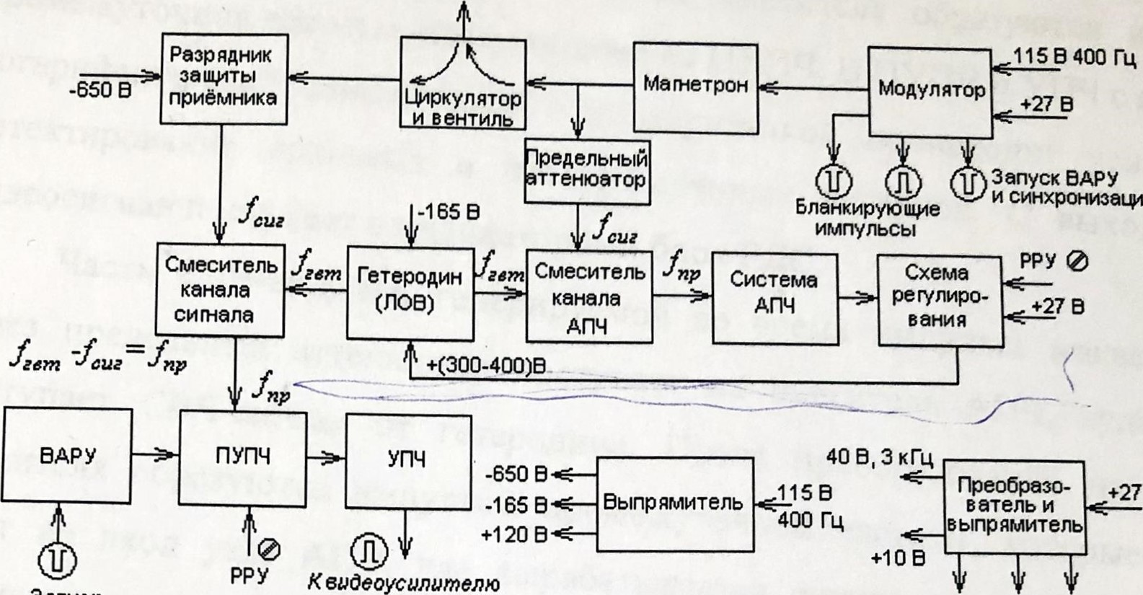
Рисунок 1 — Функциональная схема приёмопередатчика
Приёмопередатчик работает следующим образом.
Передающая часть. Модулятор блока формирует высоковольтный импульс отрицательной полярности, который поступает на катод магнетрона. Магнетронный генератор генерирует при этом импульсы СВЧ, поступающие к выходному волноводу блока через циркулятор ВЧГ. Циркулятор служит для переключения антенны с приёмного на передающий каналы блока.
Кроме модулирующего импульса, модулятор генерирует старт-импульс синхронизации других блоков станции, а также импульсы бланкирования самолётного ответчика системы опознавания объектов.
Приёмная часть. Отражённые от объекта и принятые СВЧ-нмпульсы поступают во входной волновод блока и далее через циркулятор (вентиль) и разрядник защиты приёмника на смеситель канала сигнала. На смеситель поступает также СВЧ-сигнал от гетеродина, выполненного на лампе обратной волны (ЛОВ).
После преобразования на выходе смесителя образуются импульсы промежуточной частоты, поступающие на ПУПЧ. В ПУПЧ и УПЧ с линейно-логарифмической амплитудной характеристикой происходит усиление идетектирование принятых и преобразованных сигналов. С выхода УПЧ видеосигнал поступает в индикаторный блок РЛС.
Часть СВЧ-энергии, генерируемой во время импульса магнетроном, через предельный аттенюатор поступает на смеситель АПЧ, куда также поступает СВЧ-сигнал от гетеродина. После преобразования на выходе смесителя образуются импульсы промежуточной частоты, которые поступают на вход узла АПЧ, где вырабатывается сигнал, пропорциональный отклонению промежуточной частоты от номинального значения. Этот сигнал воздействует через схему регулирования на напряжение управляющего электрода гетеродина (ЛОВ), перестраивая его по частоте таким образом, чтобы свести к минимуму отклонение промежуточной частоты от номинального значения.
Узел ВАРУ, запускаемый синхронно с импульсом излучения, осуществляет регулировку усиления приёмника после излучения СВЧ-импульса, а также обеспечивает его запирание на время действия мощного импульса магнетрона.
Временная регулировка усиления необходима для получения равноконтрастного изображения близких и далёких целей на экране индикатора кругового обзора (ИКО). Косекансная форма диаграммы направленности позволяет получить равноконтрастное изображение на экране индикатора, имеющего параллельные линии развёртки по дальности. Но на экране ИКО, где эти линии сходятся в центре, из-за конечного диаметра электронного пятна индикаторной трубки изображение цели, находящейся ближе к центруэкрана ИКО, будет всегда ярче, чем изображение такой же цели на периферии. ВАРУ позволяет устранить это различие целей по яркости.
Принцип действия ВАРУ состоит в том, что на усилительные каскады ПУПЧ подаётся периодическое напряжение экспоненциальной формы, синхронизированное импульсами запуска передатчика,
Оно обеспечивает уменьшение усиления приёмника после излучения зондирующего импульса и затем плавное восстановление усиления до номинальной величины. Регулируя амплитуду экспоненциального напряжения схемы ВАРУ, можно добиться равноконтрастного изображения близких и далёких целей на ИКО. ВАРУ необходима также для устранения сильных засветов в центре экрана, возникающих при наблюдении морской поверхности, где отражение от волн имеет большую величину на малых дальностях и быстро убывает с расстоянием.
Ручная регулировка усиления приемника (РРУ) осуществляется с помощью переменного резистора.
3.3 Основной индикаторный блок с пультом управления
Индикаторный блок состоит из следующих функционально законченных узлов:
- устройства создания радиально-секторной развёртки;
- устройства синхронизации;
- панели видеоусилителя;
- электроннолучевой трубки (ЭЛТ) — 14ЛМIН со схемой питания её электродов;
- стабилизированного источника высокого напряжения + 18 кВ;
- пульта управления станции.
Вид передней панели блока представлен на рисунке 2.
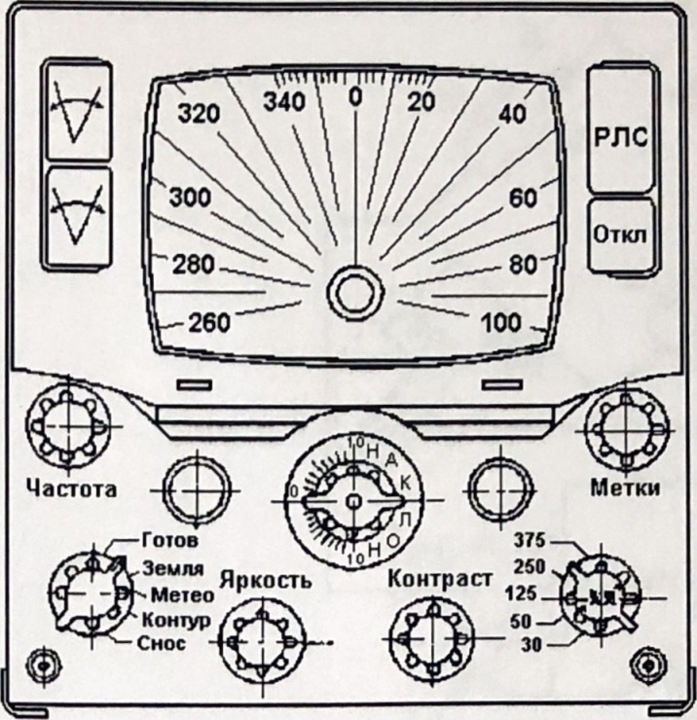
Рисунок 2 — Вид передней панели блока
Устройство развёртки. Устройство развёртки предназначено для формирования в отклоняющих катушках линейно нарастающих импульсов тока, модулированных по амплитуде частотой азимутального сканирования антенны и необходимых для создания на экране ЭЛТ радиально-секторной развёртки «азимут-дальность».
Упрощённая схема устройства приведена на рисунке З.
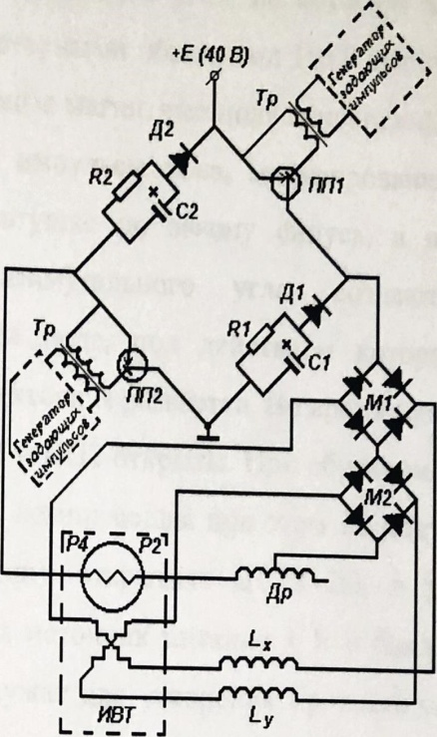
Рисунок З — Упрощенная схема устройства
Она представляет собой мостовую схему, плечи которой составлены из двух ключевых транзисторов ПП1 и ПП1 и двух цепочек, состоящих из диодов Д1 и Д2, резисторов R1 и R2 конденсаторов С1 и С2. К диагоналям моста подключены источник питания + Е и нагрузка, состоящая из роторной обмотки Р2-Р4 вращающегося трансформатора (ИВТ), дросселя Др и диодных мостов М1 и М2.
Во время рабочего хода развёртки ПП1 и ПП2, работающие в ключевом режиме, открываются импульсом управления разверткой, и роторная обмотка ИВТ совместно с дросселем подключается через малое сопротивление открытых транзисторов и диодные мосты к источнику питания. За счёт большой индуктивности нагрузки, определяемой индуктивностью формирующего дросселя, ток в роторной обмотке ИВТ в течение всего времени открытого состояния транзисторов нарастает практически линейно. В статорных обмотках ИВТ при этом индуктируются линейно нарастающие импульсы тока, амплитуда которых изменяется пропорционально синусу и косинусу текущего азимутального угла, на который повёрнут ротор ИВТ. Последовательно со статорными обмотками ИВТ включены две создающие взаимно перпендикулярные магнитные поля отклоняющие катушки и . Линейно нарастающие импульсы тока, модулированные по амплитуде в одной отклоняющей катушке по закону синуса, а в другой по закону косинуса текущего азимутального угла, создают в совокупности вращающееся магнитное поле, под действием которого на экране ЭЛТ получается радиально-секторная развёртка. Во время прямого хода развёртки Д1 и Д2 закрыты, а ПП1 и ПП2 открыты. При обратном ходе развёртки ПП1 и ПП2 закрыты, а ЭДС, возникающая при этом на индуктивности нагрузки (Др и роторной обмотки), открывает Д1 и Д2, в результате чего ток замыкается через них на источник питания + Е и быстро спадает до нуля. Цепочки из С1 и С2 служат для ускорения процесса спада тока. Диодные мосты М1 и М2 служат для фиксации начала развёртки в определённой точке экрана ЭЛТ при любых длительностях развертки и азимутальных положениях антенны за счёт того, что после запирания ПП1 и ПП2 прекращается прохождение прямого тока через них, и они оказываются закрытыми для токов отклоняющих катушек. Ток в отклоняющих катушках становится при зтом практически равным нулю, а запасённая в них энергия рассеивается до прихода следующего коммутирующего импульса на ставшем большим по величине сопротивлении диодных мостов. Этим и обеспечивается не зависящая от длительности и азимутального угла фиксация начала развёртки на экране ЭЛТ.
Устройство синхронизации. Устройство синхронизации предназначено для формирования следующих калибрационных и управляющих сигналов:
ключевого импульса управления схемой развёртки, импульса подсвета линии развёртки и калибрационных меток дальности.
Длительность вырабатываемых синхронизатором ключевых импульсов управления развёрткой и импульсов подсвета, задержка их относительно старт-импульса, а также период следования калибрационных меток дальности определяются выбранным режимом работы и диапазоном развёртки.
Функциональная схема устройства синхронизации приведена на рисунке 4.
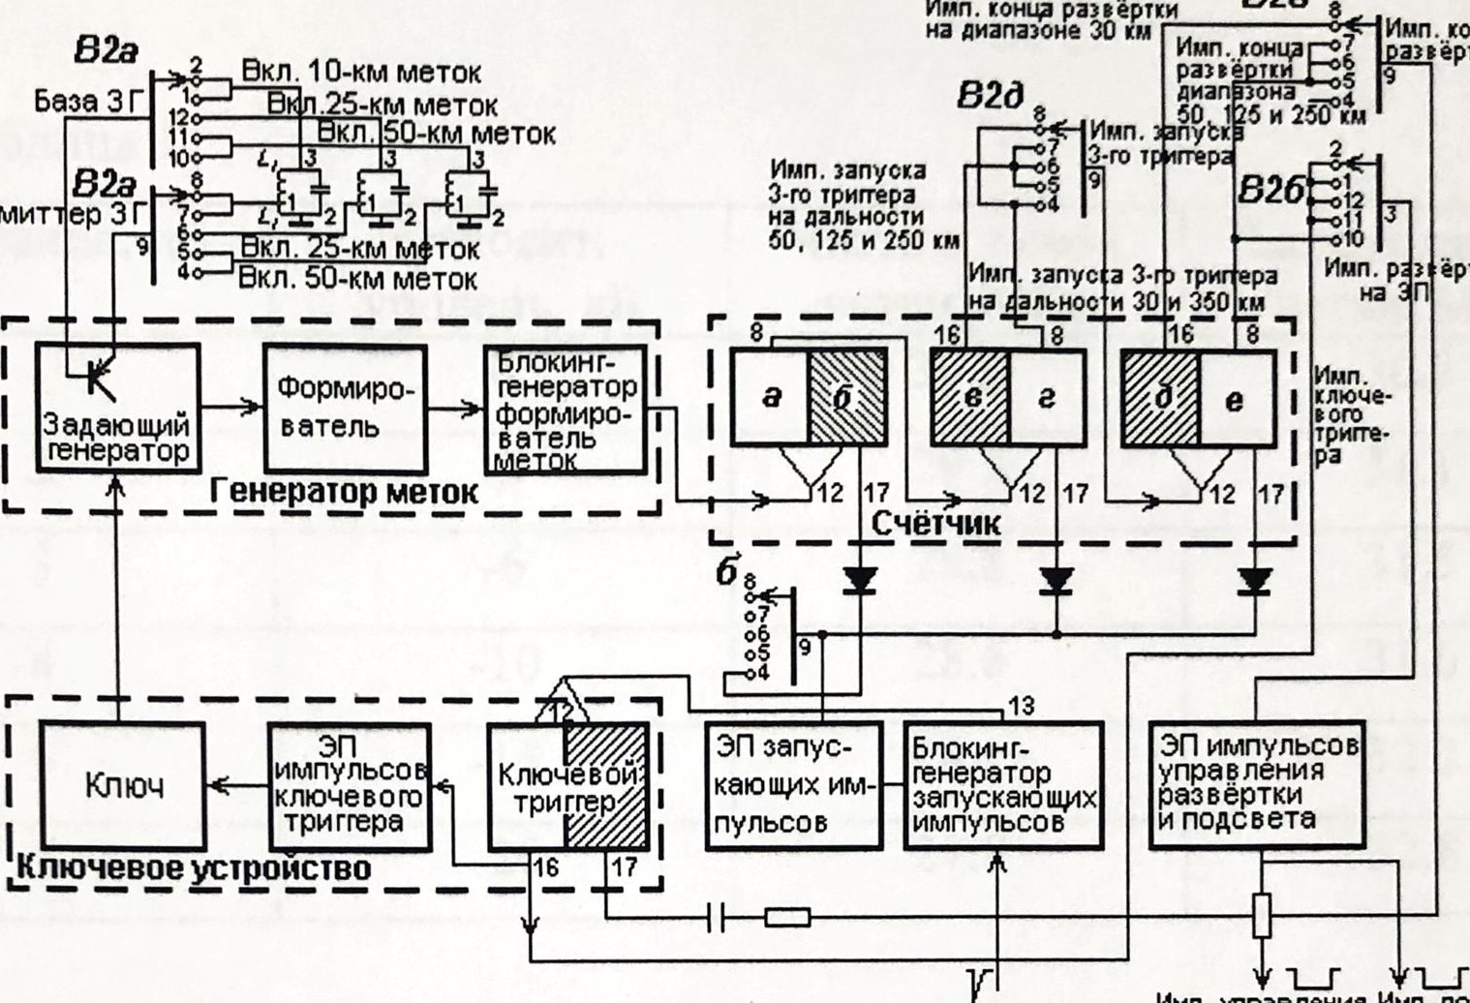
Иип.
конџ
апфтки
Эмит
ёртки
Рисунок 4 — Функциональная схема устройства синхронизации
Работа синхронизатора начинается с приходом старт-импульсов с передатчика. Старт-импульс запускает блокинг-генератор запускающих импульсов синхронизатора, отрицательным импульсом которого открывается ключевое устройство генератора меток. В состав генератора, кроме ключевого устройства, входит задающий генератор, схема формирования (усилитель-ограничитель) и блокинг-генератор меток. В момент открытия ключевого устройства возникает генерация в задающем генераторе, причём первый полупериод генерируемого синусоидального напряжения всегда имеет отрицательную полярность, а величина периода определяется выбранной длительностью развёртки. Колебания задающего генератора преобразуются схемой формирования в прямоугольные импульсы, передним фронтом которых запускается блокинг-генератор меток дальности. С выхода блокинг-генератора метки дальности поступают для смешивания с принятым сигналов и одновременно на счетчик импульсов синхронизатора. Счетчик импульсов состоит их трех включенных последовательно триггеров.
- Результаты измерений и графики
Таблица 1
Показания, дБ | Относит.  уровень, дБ | Частота левой  ветки, МГц | Частота правой ветви, МГц
1 | 0 | 30,2 | 30,2
2 | -3 | 29,2 | 31,1
3 | -6 | 28,8 | 31,5
4 | -10 | 28,6 | 31,6
5 | -15 | 28,1 | 32,2
6 | -20 | 27,8 | 32,8

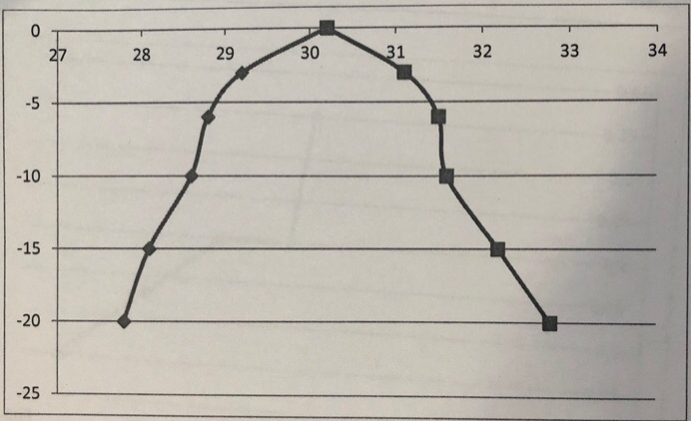
Рисунок 5 – амплитудная характеристика РЛС «Гроза
Таблица 2
Режим работы радиолокатора | Показания, дБ | Напряжение на выходе
«Земля» | -94 | 0,05
«Земля» | -68 | 0,2
«Земля» | -57 | 0,2
«Земля» | -54 | 0,35
«Метео» | -100 | 0,8
«Метео» | -80 | 1,1
«Метео» | -60 | 1,5
«Контур» | -81 | 1,5
«Контур» | -72 | 3,2
«Контур» | -51 | 0,5

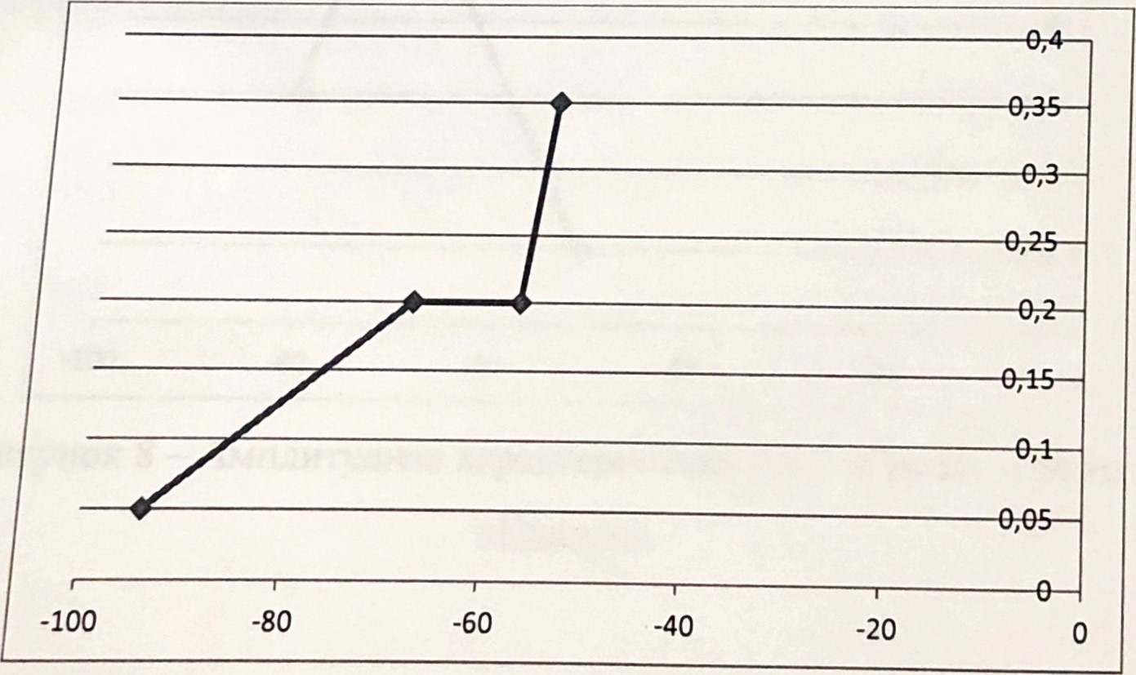
Рисунок 6 – амплитудная характеристика РЛС «Гроза» в режиме «Земля»

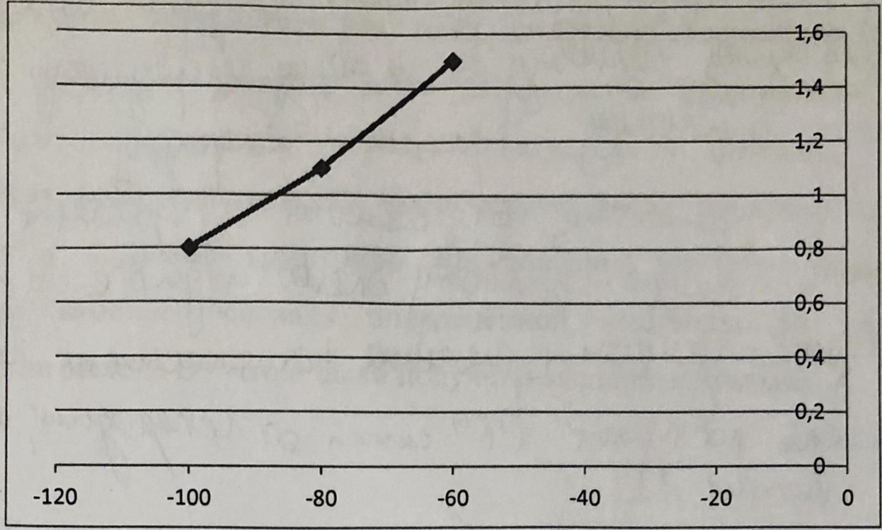
Рисунок 7 - амплитудная характеристика РЛС «Гроза» в режиме «Метео»
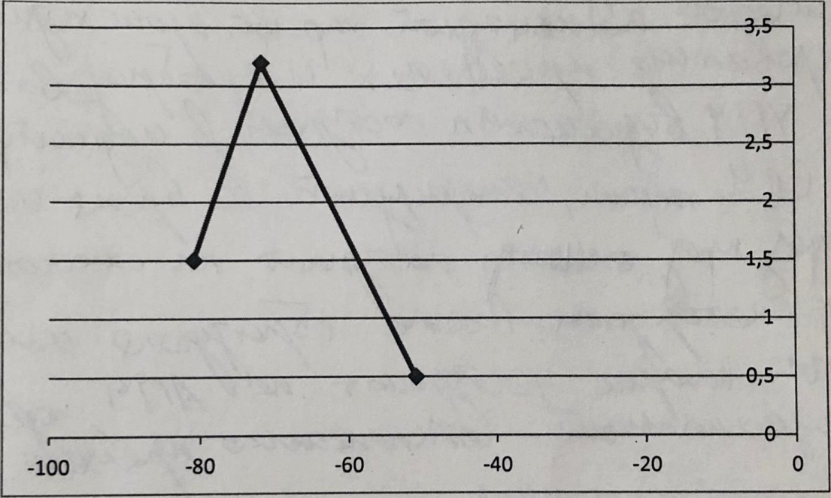
Рисунок 8 - амплитудная характеристика РЛС «Гроза» в режиме «Контур»
- Выводы
В процессе работы были изучены принципы построения бортового импульсного метеонавигационного радиолокатора на примере самолётной РЛС «Гроза». В результате эксперимента была получена амплитудная характеристика для трёх режимов работы РЛС: «Земля», «метео», «контур».При работе РЛС в режиме «Метео» ВУ имеет обычную линейнуюамплитудную характеристику во всём диапазоне возможных входных сигналов. При работе в режиме «Земля» ВУ является «трёхтоновым» и имеет ступенчатую амплитудную характеристику, а в режиме «Контур» амплитудная характеристика ВУ имеет излом, после которого становится падающей с большой крутизной. Установлено, что при превышении амплитуды входного сигнала определённой величины он полностью пропадает на выходе ВУ что и было получено экпериментально

